CIRCOLARE N. 84/2019-2020 - ISTITUTO PER IL CREDITO SPORTIVO: NUOVI MUTUI LIQUIDITA' PER ASSOCIAZIONI E SOCIETA' SPORTIVE DILETTANTISTICHE
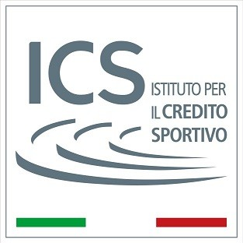Con l’emanazione del D.L. 8 aprile 2020 n. 23 del Governo, che stabilisce la concessione di finanziamenti destinati a far fronte alle esigenze di liquidità correlate all’emergenza COVID-19 e del Decreto del Ministro per le Politiche Giovanili e lo Sport, Vincenzo Spadafora, con il quale vengono definiti i Criteri per l’accesso al Comparto Liquidità del Fondo di Garanzia gestito da ICS, l’Istituto per il Credito Sportivo ha previsto una serie di interventi straordinari per sostenere le attività danneggiate dall’epidemia.
La prima misura “Mutuo Light Liquidità", assistita dalle agevolazioni dei Fondi Speciali, consentirà ad Associazioni Sportive e Società Sportive Dilettantistiche di accedere a finanziamenti a tasso zero e senza garanzie, fino a 25 mila euro.
Da lunedì 18 maggio 2020 le ASD e le SSD, iscritte al Registro CONI o alla Sezione parallela CIP e regolarmente affiliate a Federazioni Sportive Nazionali e Paraolimpiche, Discipline Sportive Associate ed Enti di Promozione Sportiva da almeno 1 anno, potranno accedere direttamente dall’home page del sito www.creditosportivo.it a una sezione dedicata alle misure di sostegno collegate all’emergenza epidemiologica COVID-19.
I finanziamenti, della durata massima di 6 anni, vanno da un importo minimo di 3 mila euro a un massimo di 25 mila euro e comunque in misura non superiore al 25% dell’ammontare dei ricavi risultanti dall’ultimo bilancio o rendiconto approvato.
Tra gli interventi previsti anche misure fino a 300 mila euro in favore delle Federazioni Sportive Nazionali, degli Enti di Promozione Sportiva e delle Discipline Sportive Associate che verranno attivati a partire da lunedì 25 maggio.
"Grazie ai nuovi strumenti che il Governo ha affidato al Credito Sportivo – ha dichiarato il Ministro Spadafora - si renderà possibile, per un’ampia platea di soggetti che rappresentano la base del sistema sportivo italiano, accedere a misure finanziarie con grandi incentivi. Il mio obiettivo primario è favorire e sostenere la ripresa delle attività delle migliaia di componenti che rappresentano l’anima sociale dello sport di base nel nostro Paese".
Per ogni informazione è possibile contattare il numero verde 800 608 398 e la mail infoemergenzacovid19@creditosportivo.it appositamente dedicati all’iniziativa.
(Fonte: comunicato della Presidenza ICS - 15 maggio 2020)
Per approfondimenti sul tema: CIRCOLARE

